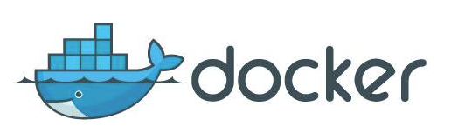

**第四章 Docker高级命令**

Docker官网: <https://www.docker.com/>

Docker中文社区: <http://www.docker.org.cn/>

Docker HUB: <https://hub.docker.com/>

恢复试验环境

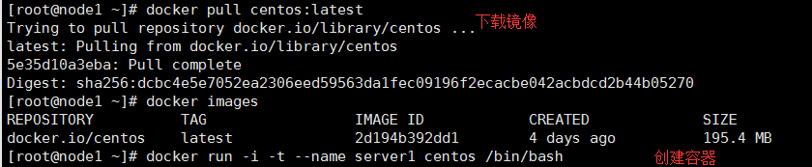

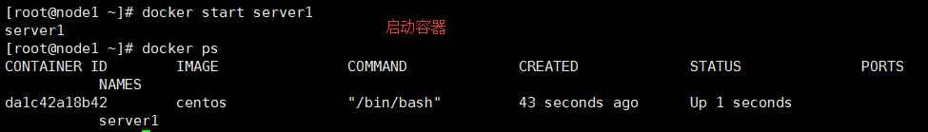

1. **使用history查看镜像历史**

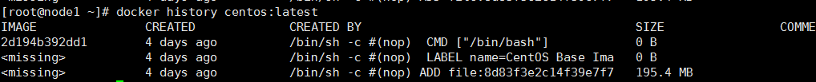

1. **cp 命令复制文件**

docker cp <容器名称>:<容器文件路径><本地主机的路径>

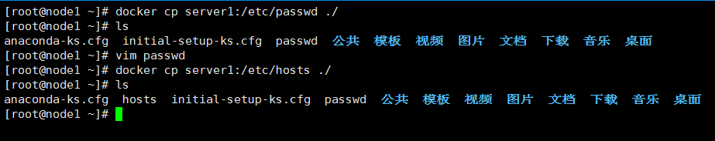

1. **commit命令提交容器修改**

docker commit <选项><容器名称><镜像名称>:<标签>

复制本地文件到容器中（我们对容器做了修改）

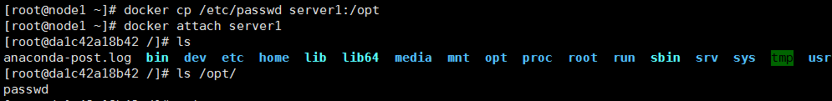

提交修改并查看本地镜像

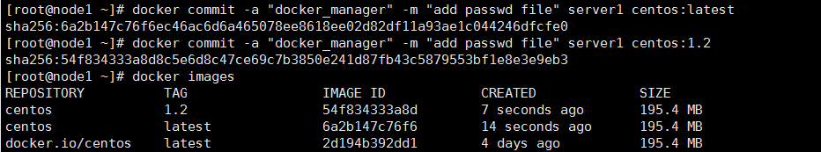

查看镜像历史

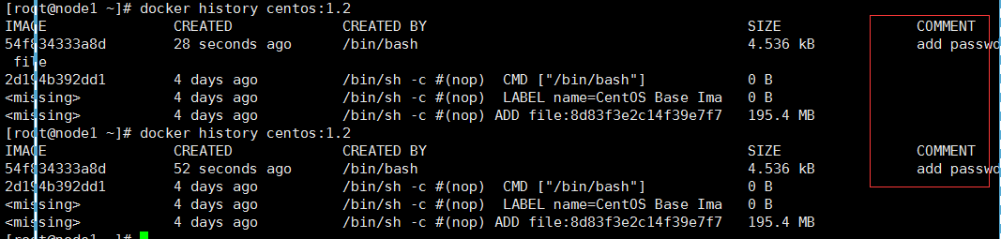

、

批量化部署应用的时候应该遵循这样的标准

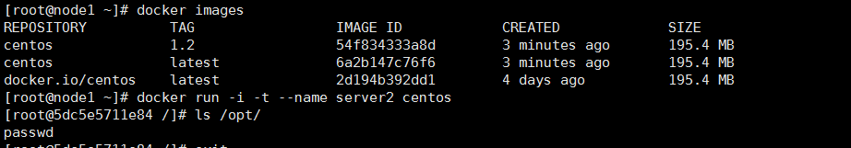

1. **diff命令检查容器文件的变动**

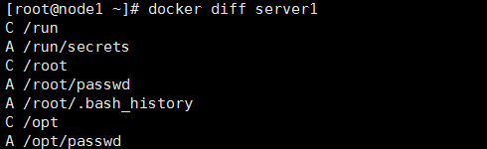

A：添加的文件

C：修改文件

D：删除文件

1. **inspect查看详细信息**

